**变压器图纸数据**

**变压器骨架：**T1495 10Pin SMD骨架（如下图所示）

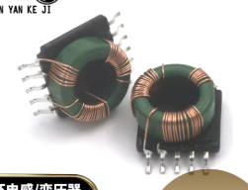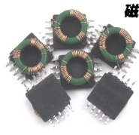

**磁环材质：**绿色锰锌铁氧体磁环（不能换其他类型）

**漆包线材质：**QA-155 0.3mm漆包线

**绕制参数：**每组绕组6+6T，中心抽头引出。绕组需要按照如下实物映射图进行接线：

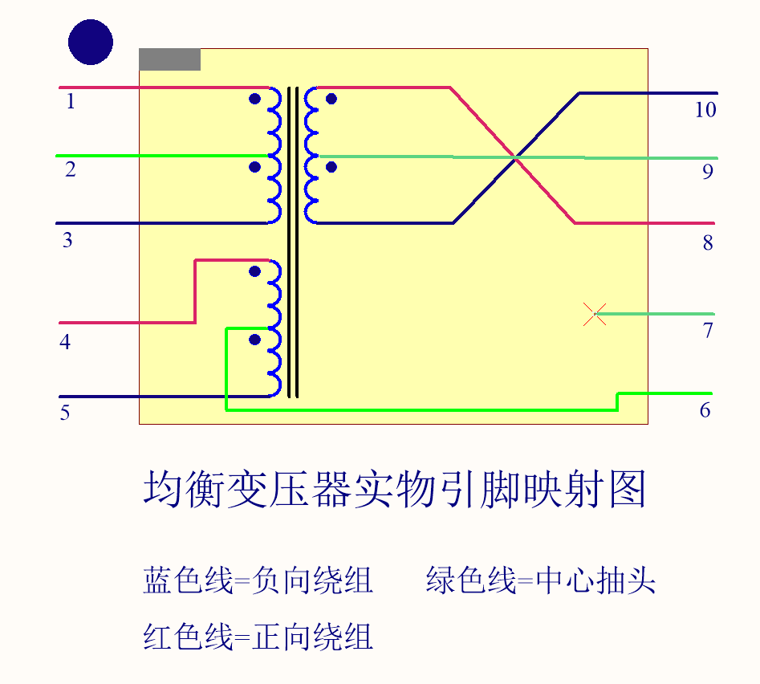

**固定工艺：**漆包线采用真空浸漆固定，磁环中间和骨架需要使用E44环氧树脂进行固定灌封避免磁环脱落。